DAFTAR RIWAYAT HIDUP

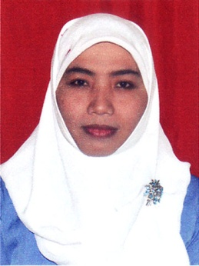
SURYANI, lahir di Majannang Gowa 19 Maret 1970. Anak ketiga dari 4 bersaudara pasangan Hamzah Tompo dan Dida. Jenjang pendidikan yang ditempuh mulai dari bangku Sekolah Dasar di SD Longka Kec. Parigi Kab. Gowa pada tahun 1978 dan tamat pada tahun 1983.
Pada tahun yang sama penulis melanjutkan pendidikan di SMP Negeri Malino Tinggimoncong Kab. Gowa dan tamat pada tahun 1986. Kemudian penulis melanjutkan pendidikan di SMK Negeri 1 Ujung Pandang di Somba Opu dan tamat pada tahun 1990. Pada tahun 2004 penulis melanjutkan pendidikan pada jenjang Studi Diploma II Pendidikan Guru Kanak-Kanak (PGTK) di DDI Makassar dan tamat tahun 2006. Pada tahun 2011 penulis melanjutkan studi di Program Studi Pendidikan Guru Pendidikan Anak Usia Dini (PGPAUD) Program S1 pada Fakultas Ilmu Pendidikan Universitas Negeri Makassar.

